INFORMACE, ČLÁNKY

12. ročník únor 2016

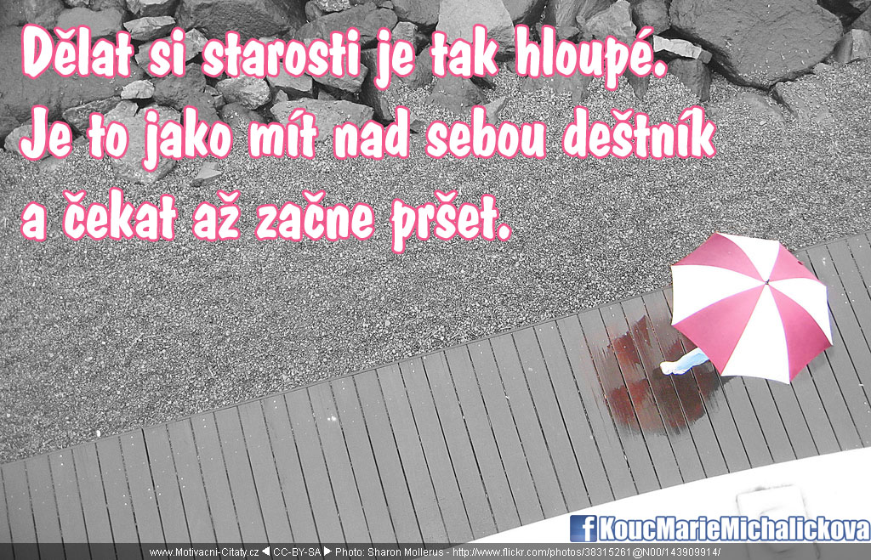

Motto:
„Každý život má svůj Mys dobré naděje“

Program Klubu Marie 2016
Každé úterý v měsíci je plavání od 16, 00 - 17,00 hod. v nemocnici Podlesí

měsíc | datum | den | aktivita
leden | 6.1. | středa | schůzka
únor | 3.2. | středa | výroční schůze klubu
 | 17.2. | středa | art-terapie
březen | 2.3. | středa | schůzka
 | 16.3. | středa | art-terapie
duben | 6.4. | středa | schůzka
 | 20.4. | středa | art-terapie
květen | 4.5. | čtvrtek | schůzka
 | 11.5. | středa | Český den proti rakovině (květinový den)
 | 18.5. | středa | art-terapie
 | 20. - 22.5. | pá - so | „Dokážeš to taky“
červen | 1.6. | středa | schůzka
 | 11.6. | sobota | Avon pochod
 | 15.6. | středa | vaječina
 | 26. 6. - 2. 7. | ne-so | Szczawnica, Polsko
červenec | 16.7. | sobota | nordic Walking
 | 27.7. | středa | prázdninové posezení
září | 7.9. | středa | schůzka
 | 21. 9. | středa | art-terapie
říjen | 1.10. | sobota | Czenstochowa
 | 5.10. | středa | schůzka
 | 19.10. | středa | art-terapie
 | 21.10. – 23.10. | pá - ne | víkendový pobyt – H. Lomná Exelsior
listopad | 2.11. | středa | schůzka
 | 16.11. | středa | art-terapie
 | 18. – 19.11. | pá-so | Konference Aliance
prosinec | 7.12. | středa | viliovka

ČINNOST KLUBU V ROCE 2015

Činnost klubu v roce 2015
Program Klubu MARIE připravoval sedmičlenný výbor.
K přípravě klubového programu se výbor v letošním roce sešel čtyřikrát.
V roce 2015 bylo připraveno 61 akcí.
Připraveného programu Klubu MARIE se zúčastnilo 658 žen. Ženy se účastní akcí dle svého aktuálního zdravotního stavu.
K 31. 12. 2015 má klub 47 členek.
Činnost klubu byla finančně zajištěna členskými příspěvky, sponzorskými dary a grantem města Třinec.

Propagace klubu je zajištěna:
- informačními pohlednicemi
- webovými stránkami
- logem klubu
- klubovými tričky s logem, šátky
- vydáváním klubového zpravodaje
- geocachingem

➔Prevence a podpora boje proti rakovině prsu
Jako každým rokem, tak i loni jsme se zúčastnily celostátní sbírky „Český den proti rakovině“. Sedmnáctý ročník sbírky byl zaměřen na nádorová onemocnění reprodukčních orgánů a možnosti prevence.
Do organizace a prodeje se zapojilo 41 žen klubu MARIE, pět škol a třinečtí Skauti. Bylo prodáno
4 991 květinek. Na konto Ligy proti rakovině bylo odesláno 128 582 ,- Kč.
Nadále jsme pokračovaly v celostátním programu nádorové prevence rakoviny prsu v projektu „Nejde jen o prsa…..“. Proškolily jsme v nádorové prevenci studentky Albrechtovy střední školy v Českém Těšíně.

➔Víkendové, rekondiční pobyty, jednodenní pobyty a výlety
Relaxace, pohybová aktivita, dobrá nálada patří mezi důležité faktory v rekonvalescenci nemoci, pomáhá odstranit psychický stres a podporuje obranyschopnost organizmu.
V roce 2015 se 18 žen zúčastnilo na Slovensku týdenního rekondičního pobytu na Oravici.
Víkendového ozdravného pobytu v Hotelu Excelsior Horní Lomná se zúčastnilo 22 žen.
Na těchto pobytech je vždy připraven bohatý program.
Fyzickou kondici jsme si udržovaly plaváním na rehabilitačním oddělení v nemocnici Podlesí, a.s.
Tradicí zůstává každoroční smažení „vaječiny“, prázdninová setkání na svátek Aniček a Nording Walking v Hrádku (7. ročník).
Setkání Moravskoslezských onkologických klubů organizoval Krnov. Setkání se zúčastily kluby Ostravy, Frýdku Místku, Havířova, Karviné, Bohumína, Opavy a Třince s ředitelkou Aliance o.p.s Praha.
Zúčastnily jsme se mezinárodního setkání polských onkologických klubů v Czenstochové. Z našeho klubu se zúčastnilo setkání pět žen.
Třikrát jsme přijaly pozvání k Amazonkám do Cieszyna.

➔ Semináře
1. „Nádory reprodukčních orgánů „
2. „Den Aliance žen v Masarykově onkologickém ústavu Brno" s hlavním tématem "Komunikace“.
➔Přednášky
1. „Ovocný nápoj Mona Vie Akai a jeho účinky na organismus“ MUDr. Marcela Turoňová
2. Fotograf na cestách - Jiří Kolbaba
3. „Trénování paměti“ Bc. Romana Dobšová, DiS., vedoucí střediska JORDÁN Třinec,
4. „Chci svůj lék“ MVDr. Tomáš Březina
5. „Psychologické aspekty onkologických nemocných“ Doc. PhDr. Dr.phil. LauraJanáčková,

➔Konference
1. Výroční konference Aliance Praha.
2. Výroční konference Ligy proti rakovině Praha.
3. Sympozium LPR Praha.
4. Účast na zasedáních SR Aliance Praha.
Účast na přednáškách, seminářích a konferencích, které pořádá Aliance žen s rakovinou prsu a Liga proti rakovině, je přínosem po stránce vzdělávání a získávání nových informací o onkologickém onemocnění a nových léčebných postupech. Při účasti na těchto přednáškách a seminářích máme možnost setkání s jinými onkologickými kluby České republiky. Informace z těchto přednášek, školení a seminářů jsou předávány na klubových schůzkách.

➔Kultura
Navštívily jsme 15 kulturních představení dle nabídky KD Trisia a 7 filmových představení.

➔Arteterapie
Jednou měsíčně jsme se scházely na arte-terapii v Klubu seniorů pod vedením Šárky Panákové.
Nezapomněly jsme ani na jubilea a narozeniny. Rok jsme tradičně zakončily vánočním posezením.

➔Spolupráce
Spolupracujeme s Aliancí žen s rakovinou prsu o. p. s., Ligou proti rakovině, Mamma Helpem
a onkologickými kluby v ČR, nejbližšími jsou Naděje - Frýdek-Místek, Onko Naděje - Karviná, Inna - Havířov, Onko Amazonky - Ostrava, Onko - NIKÉ Krnov, ZO ONKO ISIS, o. s., Opava,
OS PROFIT12 Bohumín Amazonky - Cieszyn, Amazonky Bielsko - Biala, Nemocnice Třinec, Nemocnice Podlesí a.s., MěstoTřinec.



INFORMACE

➔V Brně otestovali při operaci rakoviny prsu nový postup
Lékaři z Masarykova onkologického ústavu v Brně otestovali jako první v Česku nový postup při operaci rakoviny prsu, při němž použili nikoli radioaktivní látku, jak tomu bylo v uplynulých 15 letech, ale magnetickou. Tento postup je šetrnější ke zdraví pacientek i zdravotníků, šetří čas
i náklady, řekl novinářům lékař Oldřich Coufal. Bude nyní na ministerstvu zdravotnictví, zda začne nový postup proplácet.
Při operaci rakoviny prsu odebírají chirurgové pacientce takzvanou sentinelovou uzlinu. Je to hlavní uzlina v rakovinou postiženém místě a je nutné ji přímo při výkonu najít v těle. K tomu se až dosud používala radioaktivní látka, která se po vpíchnutí do těla zachytila v uzlině, lékaři ji následně
s využitím detektoru našli a uzlinu vyjmuli k dalšímu zkoumání na patologii.
Lidovky CZ, ČTK
➔Zdravotnické potřeby U Radima,
Českobratrská 63,70100 Ostrava
Tel.: 596 618459, 596 618460
otevřeno Po - Pá: 8:00 – 17: 00

➔Ke dni 1. 4. 2012 pojišťovna zařadila do číselníku kompresní protetickou podprsenku
kód 140551, jejíž úhrada je 1300 Kč - 1x za rok (proplácí pojišťovna). Podprsenku může napsat chirurg, onkolog, poukaz není potřeba schvalovat revizním lékařem. Podprsenku mohou obdržet ženy s lymfedémem. Hradí všechny zdravotní pojišťovny.

➔Čeští onkologové mají novou zbraň proti rakovině: léčbu imunitou
Čeští onkologové začali léčit pacienty s rakovinou unikátní metodou. Zbraní je vlastní imunita člověka. „Tato léčba nabudí a odbrzdí imunitní systém pacienta, který pak dokáže bojovat s nádorem a proces bujení zastaví nebo i zvrátí“, vysvětlil profesor Jiří Vorlíček, předseda České onkologické společnosti.
V současnosti se léčba podává v Česku pacientům s pokročilým metastazujícím melanomem, aktuálně ji podstupuje pětašedesát lidí. „Tento typ nádoru je velmi agresivní, rychle tvoří vzdálené metastázy. Vykazuje vysokou úmrtnost. Dosavadní léčba na něj v podstatě nezabírala,“ popsala primářka Dermatoonkologické kliniky VFN Ivana Krajsová. Kvůli melanomu v Česku ročně zemře 450 nemocných.
Díky imunoonkologické terapii se ale daří nemoc lépe krotit. Zhruba čtvrtina pacientů má šanci na dlouhodobé přežití. „S vysokou pravděpodobností bude mít léčba dokonce trvalou účinnost,“ doplnil profesor Bohuslav Melichar z Onkologické kliniky FN Olomouc. Léčba se zkouší podávat i u dalších typů nádorů například plic či močového měchýře. V Česku nyní probíhá s prozatím slibnými výsledky klinická studie u karcinomu ledvin. „Pokud se dosavadní výsledky potvrdí i plošně, alespoň pro jednu diagnózu, půjde v onkologii o převrat. Praxe se ale ukáže až za několik let,“ zdůraznil profesor Vorlíček.
Léčba imunitou není pro každého
Léčba ale není vhodná pro každého pacienta. Nasazuje se nemocným, u nichž selhaly dosavadní metody, jsou jinak v dobrém celkovém stavu a nemají například aktivní mozkové metastázy. „Nesmí také trpět autoimunitním onemocněním, například roztroušenou sklerózou či revmatoidní artritidou,“ doplnila Krajsová. Ročně by v Česku mohlo na imunoonkologickou léčbu odpovídat na dvě stě pacientů s melanomem. Terapie v průměru vychází na dva miliony korun.
Marcela Alfoldi Šperkerová
➔Chemoterapie bez nevolnosti a zvracení? Je to možné
Onemocnění rakovinou a následná chemoterapická léčba je jedním z nejhorších scénářů, jaký nám život může nabídnout. Pod pojmy rakovina a chemoterapie si totiž představíme nemocného člověka, který velmi zhubl, přišel o vlasy a je mu v podstatě nepřetržitě nevolno. Dnes je už realita naštěstí jiná.
Pacientská charta
Na co mají pacienti právo a jaké otázky by mohli a měli v souvislosti se svou léčbou klást svému lékaři? Jak se vyhnout komplikacím doprovázejícím léčbu? S tím vším má poradit Pacientská charta managementu nevolnosti a zvracení vyvolaných chemoterapií, kterou v polovině března 2013 vydala skupina evropských odborníků – zástupců sdružení onkologických sester a pacientských organizací, vedená britskou onkologickou sestrou Annie Young. Dokument má být šířen v evropských státech (přeložen do národních jazyků) prostřednictvím nemocnic, pacientských organizací, s pomocí odborných společností i úřadů.
Modrá kniha
Informace o tom, jak předcházet nevolnosti a zvracení při onkologické léčbě anebo jak tyto příznaky potlačovat, najdou lékaři v doporučených farmakoterapeutických postupech v klinické onkologii, tzv. Modré knize České onkologické společnosti ČLS JEP, která je dostupná mimo jiné na webu www.linkos.cz.
Lidé
Lidé, kteří se z rakoviny úspěšně vyléčili, vzpomínají na chemoterapeutickou léčbu jen jako na nutné zlo, které bylo potřeba nějakým způsobem přežít. Vývoj však jde naštěstí dopředu.
„Onkologická léčba je mezi nemocnými obávána pro nežádoucí účinky, především pro nevolnost a zvracení. Obavy však již nejsou opodstatněné. V současnosti máme k dispozici dostatečně účinné a dostupné léky, které zmíněné obtíže výrazně zmenší, a ve většině případů dokonce zcela odstraní,“ uvádí MUDr. Jiří Vorlíček, ředitel brněnského Masarykova onkologického ústavu a předseda České onkologické společnosti ČLS JEP.
Bohužel v praxi lékaři-onkologové na možnost antiemetické léčby ještě ne vždy včas myslí. „Správně za primární úkol považují zničení nádoru, ale někdy mají tendenci podceňovat vedlejší účinky léčby. Berou je jako něco, co k chemoterapii zkrátka patří,“ upozorňuje primářka radioterapeuticko-onkologického oddělení v Motole a vedoucí tamního Komplexního onkologického centra MUDr. Jana Prausová.
„Předcházení komplikacím a jejich potlačování je však nesmírně důležité. Dodržení léčebného schématu, které může být narušeno nesprávně vedenou antiemetickou léčbou, jednoznačně ovlivňuje léčebný výsledek, a tím i prognózu pacienta. Dále musím zdůraznit: je velmi žádoucí komplikacím raději předcházet, než je potlačovat až poté, co se dostaví. Pacienti si jinak mohou vytvořit reflex, který v nich vyvolá nevolnost třeba už při pouhém telefonátu s lékařem nebo při pomyšlení na onkologické oddělení,“ říká Prausová.Profesor Vorlíček upozorňuje na to, že mezi pacienty se drží jeden mýtus: projevy nevolnosti jsou přece příznakem správně vedené léčby! Přitom pravdou je pravý opak…
„Podcenění podpůrné léčby nauzey a zvracení je jednoznačně hrubou chybou v léčbě maligních nádorů,“ zdůrazňuje a poměrně bez obalu dodává: „Pokud lékař nechá při chemoterapii nemocného trpět nevolností a zvracením, není zřejmě dostatečně informován o současných možnostech a pravidlech, jak tyto obtíže odstranit nebo jim předcházet.“
Podle primářky onkologie Jany Prausové hraje pro pacienty i lékaře v průběhu léčby velmi podstatnou roli onkologická sestra. „To sestry chodí stále mezi pacienty a sledují je. Poznají, zda pacient trpí nauzeou, a pokud ano, mohou něco podniknout. Další důležitou věcí je správná nutrice. Ta musí být sledována, protože dobře živený pacient je na chemoterapii mnohem lépe připraven,“ popisuje.

Bojoval a třikrát porazil nemoc jménem rakovina
Statistika je neúprosná. Toho „svého nádoru“ se u nás dožije každý třetí člověk. Čtvrtina z nás na rakovinu zemře. Ale jsou mezi námi takoví, kdo veškeré zákony pravděpodobnosti dokážou přemoci. Obchodník pan Roman si vybral pořádnou dávku smůly – rakovinou onemocněl během svého života hned třikrát, ale pokaždé ji s pomocí lékařů porazil.
Roman je padesátník s rozhledem, vyrovnanou myslí a pevnými názory. Je vidět, že v životě něčím prošel a žebříček hodnot má dobře srovnaný. „Když onemocníte, je naprosto zásadní rodinné zázemí, blízcí lidé, kteří vás podrží. Já jsem měl v tomhle obrovské štěstí, moje manželka je báječná ženská. Všechno to se mnou vybojovala a mám dojem, že nebýt jí, možná bych tady už nebyl,“ začíná své vyprávění.
Dvacetiletý student s rakovinou
Poprvé mu lékaři našli nádor v roce 1981 ve věku pouhých dvaceti let. Tehdy se dostal do péče mladé onkoložky Jany Prausové. Bohužel pro něj to nebylo naposledy, kdy potřeboval její pomoc. „Je ale dobré, když pacient s lékařem tvoří tým, a to v tomto případě platí,“ říká pan Roman.
Kromě radiologické léčby mu byla nasazena chemoterapie – konkrétně cisplatina. Patřil mezi první pacienty léčené u nás tímto způsobem, pokud nebyl úplně první. Šlo o hodně drsnou zkušenost. „Byl to opravdu dryák. Nesl jsem léčbu velmi špatně. Do čtvrt hodiny po podání jsem byl totálně vyřízený. Nejenže se mi stále zvedal žaludek, měl jsem i silné křeče. Bylo mi tak špatně, že mi bylo všechno jedno.“ Trpěl nechutenstvím, ale jíst stejně nemohl kvůli četným aftům, které se mu vytvořily.
Léčba trvala několik měsíců. Roman zhubl o dvacet kilo. Přesto se snažil dál normálně fungovat a po skončení hospitalizace se vrátil do školy – ani nepřerušil studium. Vypadal podle svých slov na sedmdesát let, ale doktorka Prausová ho utvrdila, že cisplatina mu zachránila život…“
Prozatím to dopadlo dobře a mladý muž se uzdravil. Dostudoval na inženýra, oženil se, měl děti. Ale klid měl jenom na čas. V roce 1999 se rakovina vrátila a postihla zase jinou část těla. „Chemoterapie se mnou znovu mávala, opět jsem zvracel, ale už mnohem méně. V nemocnici jsem strávil po každé infuzi jen zhruba tři dny oproti až dvěma týdnům při první léčbě. Celé to trvalo jen asi čtvrt roku. Snad jsem si zvykl, snad už byly podstatně lepší léky,“ uvažuje.
Aby toho nebylo dost, postihla jej rakovina před dvěma lety ještě potřetí. „To už jsem ale vůbec nezvracel. Proti předchozím zkušenostem to je – jak se říká – nebe a dudy! Šel jsem na chemoterapii a po ní domů. Když na tom je dobře tělesná schránka, můžete skoro vytěsnit z mysli, že jste na chemoterapii, jako by se skoro nic nedělo. Sice jsem byl hodně unavený, ale kdyby to bylo nezbytné, byl bych schopen jet třeba druhý den po infuzi za zákazníkem,“ popisuje Roman. Napotřetí byly nevolnosti pryč.
Své vyprávění končí optimisticky. Sice má zdravotní potíže, těžko se mu chodí, zlobí ho záda. Ale raduje se ze života a věří, že má před sebou ještě mnoho let, které dobře naplní. Všem onkologickým pacientům může pan Roman vzkázat hlavně jedno: „Jen málo lidí je hrdiny. Já hrdina rozhodně nejsem. Ale když onemocníme, zbývá nám jediné – bojovat!“
Z vlastní zkušenosti může říct, že chemoterapie dnes už nemusí být takovým strašákem jako před lety, kdy měla takové vedlejší účinky, že se někdy nemocným chtělo raději umřít, než aby pokračovali v léčbě.
zun, Novinky

➔ Zkrácená zpráva z výroční konference pacientských organizací žen s rakovinou prsu konané 20. -21. 11. 2015 v Benediktinském opatství v Emauizích Praha.
„Psychologická podpora – důležitý průvodce každou peripetií našeho života“
1/„Život je boj“ – Doc. PhDr. Dr. phil. Laura Janáčková, CSc. Přednesla na toto téma přednášku, která byla poutavá a velmi poučná.
„Život je boj a kdo bojuje, zvítězí“ – toto je mottem knihy Život je boj. V této knize si přeje, aby byla průvodcem v těžkých chvílích nemocí a nasměrovala nemocné najít vnitřní sílu a energii. Je důležité získat psychickou stabilitu (zdraví, práce, úcta, láska a tolerance).
Naše zdraví naruší šok z onemocnění, nežádoucí účinky léčby a doprovodné příznaky (bolest, únava, vztek, vina apod.) Je nutno odstraňovat stres pomocí dechových cvičení, jógy, relaxací, meditací, popřípadě vyhledat onkopsychologa (psychologa). www.knihazivotjeboj.cz
2/ „Jak se nebát“ – PhDr. Zuzana Peterová.
Nemocné tělo má i duši, která potřebuje lidské slovo, útěchu i naději. Protože ten, kdo bojuje, zvítězí! Je nutno psychickou bolest změnit ve fyzickou, protože tu dokážeme lépe zvládnout. Každý úsměv prozáří duši a vychází do okolí.
Rabín ze Zbraslavi prohlásil:
1/ Ztratit naději je jako ztratit svobodu, jako ztratit své já.
2/ Nikdy nezoufej! Nikdy je zakázáno vzdávat se naděje!
3/ Být šťasten je také důležité, že by ses k tomu měl dokonce nutit.
4/ Pokud se necítíš šťastný, předstírej, že jsi. Chovej se jako šťastný člověk a pravá radost se dostaví.
5/ Nic neosvobozuje tak jako radost.
6/ Vždy se usmívej, zmocníš se tak daru života a sám budeš rozdávat.
7/ Člověk kráčí životem po velmi úzké lávce, nejdůležitější je nebát se.
8/ Nedovol včerejšku ani zítřkům, aby Tě rozladily.
Zkrácena verze zápisu, zapsala Eva Niemczyková
☺ S úsměvem jde všechno líp ☺

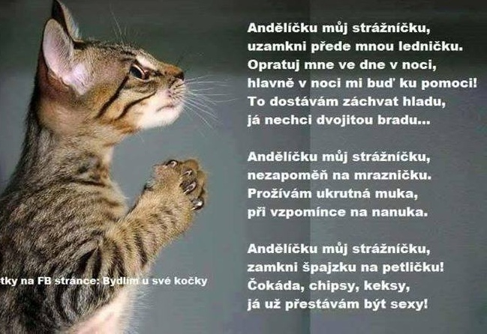

Rekondiční pobyt na Slovensku v Západních Tatrách v Oravicích - Habovce, Hotel „Julianin dvor“ – ve dnech 12.7. -18. 7. 2015
Je krásné ráno neděle 12. 7. 2015. Před Hotelovým domem se tvoří skupinka lidé s kufry a nadšeně očekává příjezd autobusu. Jedeme. V polovině cesty se zastavujeme na oběd. Ještě uteklo hodně času, než jsme dojely do místa určení. Nádhera. V překrásné zahradě plné květin stojí hotel jako malý zámek. Okna plná květin. Před hotelem nás vítají zaměstnanci hotelu. Příjemní lidé. Kuchaři urostlí chlapíci nám berou kufry a vynášejí je do poschodí. Výtah tu není. Děkujeme. Ubytování pěkné, prostorné, hygienická zařízení vybavená. A teď vzhůru na obhlídku zahrady. Zaujaly mě dva rybníčky uměle vystavěné s malými vodopády i kaskádami. V tom větším plavaly rybky. Všude plno květin. U večeře jsme byly posazené podle ubytování v pokojích. Večer jsme byly seznámeny s programem celého týdne, rozdělením procedur a s rozpisy kulturních a zábavných akcí.
V pondělí po obědě jsme jely do „termálů“. S deštěm byl pobyt v horké léčivé vodě velmi příjemný. Po zpětném příjezdu do hotelu, krátký odpočinek, večeře a potom diskotéka. Krásné a veselé pobavení.
V úterý jsme se rozdělily na skupinky. Jedny si šly prohlédnout okolní vesnici, také křížovou cestu, druhé zjistily, kde je obchod. Sláva, přestává pršet.
Ve středu jsme byly vyrozuměny, že každý večer bude mít jedna skupina „pohádkový večer“. Byly jsme na to zvědavé a bylo to úžasné.
Jedna z číšnic, která dělala i trenérku plavání v bazénu, pozvala skupinku do prostoru za bazénem. Nejdříve jsme při tiché relaxační hudbě v plavkách a v županech odpočívaly na lehátkách. Hudba blaze působila na naši mysl. Potom se šlo do sauny. Nahřály jsme se a naše průvodkyně nasypala každé z nás do hrsti sůl, kterou jsme se potíraly. Po chvíli jsme dostaly kyblík ledu, kterým jsme se zase potíraly – jemně, pomalu. Bylo to příjemné, neznámé. Po zahřátí jsme šly pod sprchu, opět na lehátka zabalené v županech. Průvodkyně přinesla na talířích různé ovoce pro doplnění vitamínů.
A večer opět zábava.
Ve středu začalo svítit sluníčko a vše se jevilo krásnějším.
Ve čtvrtek ta nejschopnější skupina žen, která mohla dobře chodit, se šly podívat na „ Roháčská plesa“. Výlet se jim líbil, i když trochu vyčerpal. Ostatní si užívaly volna podle svých představ.
A už tu byl pátek; rychle uběhl ten týden. Ale ještě si to užijeme. Větší polovina žen šla na pltě, sjížděly na pltích po řece Oravě a k Oravskému podhradí. Ostatní jely autobusem pod Oravský hrad. Společný výstup a prohlídka hradu – staré obrazy, zařízení a „živé princezny“ oživily staré kamenné místnosti. Po 600 stech schodech 4 účastnice nemohly dále. Čekaly, až se bude první skupina vracet.
A ta vystoupala až na samý vrchol hradu, celkem 800 schodů. Začalo pršet. Zpáteční cesta vedla podél kamenné stěny venkovní. Pohled do hloubky byl hrůzný. Velký dík patří kamarádkám, které pomohly těm, které při pohledu do hloubky byly jako ochrnuté a špatně sestupovaly po schodech. Krátký odpočinek a jely jsme zpět do hotelu. Čekalo nás překvapení. Večeře v přírodě se líbila všem. A také moc chutnala. Stmívá se. Jdeme do hotelu. Ještě rozloučení, poslední pobavení a krásný rekondiční pobyt končí. Vřelý dík patří našemu vedení klubu. Jako vždy všechno přesně naplánovaly, zajistily a dovedly až do konce. V sobotu nám zase kuchaři snesli kufry, poslední rozloučení a jedeme domů. Ještě malá zastávka, shlédly jsme pohyblivý betlém a domů.

Klusová Alena

VZPOMÍNKA

na Věrku O.

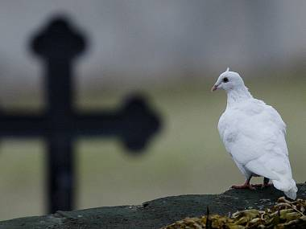

Čas plyne a roky ubíhají, však na Tebe krásné vzpomínky nám zůstávají. Utichly kroky i tvůj hlas, ale obraz zůstává v nás. Každičká vzpomínka smutný je vzdech, navždy však zůstanete v srdcích nás všech.



ZLATÝ ANDĚL

Tento geocoin „Anděl” vydaly dne 26. 6. 2011 do Světa prostřednictvím celosvětové hry GEOCACHING členky Klubu Marie Třinec, aby šířil osvětu prevence proti rakovině prsu.


Anděl už navštívil cache(keše) v těchto lokalitách
a k 30. 1. 2016 urazil 11 811 km.

Hrádek Porto (Portugalsko
Sněžka (Krkonoše) Braga (Portugalsko) Hořice Lisabon (Portugalsko)
Plzeň Faro (Portugalsko)
Znojmo Toledo (Španělsko)
Makov Madrid (Španělsko
Budapešť (Maďarsko) Salamnca (Španělsko)
Brno Caňamero (Španělsko
Strážnice Valladolid (Španělsko)
Sudoměřice Madrid (Španělsko
Brno Illa de Ons (Španělsko)
Daskabát Póvoa de Varzim (Portugalsko)
Petřvald u Ostravy Porto (Portugalsko)
Moravská Nová Ves Aveiro (Portugalsko)
Ratiškovice Leiria (Portugalsko)
Holešov Santarém (Portugalsko)
Bystřice pod Hostýnem Braga (Portugalsko)
Hodonín Viana de Castelo (Portugalsko)
Veselí nad Moravou
Uherský Brod
Otrokovice
Opava
Příbor
Štramberk
Skácelův Kříž
Ostrava
Morávka
Olomouc

Klub MARIE děkuje všem sponzorům a příznivcům za pomoc a podporu.
SPONZOŘI 2015

Město Třinec
Třinecké železárny a.s.
Moravia Steel a. s.
Šroubárna Kyjov, a.s.
Třinecký inženýring, a.s.
ENVIFORM, a.s.
NETIS a.s.
ZO OS KOVO TŽ
Liga proti rakovině, Praha
Obec Hrádek
PhDr. Milada Hejmejová
Mgr. Samiecová Lucie
MUDr. Mariana Jínková
Nemocnice Podlesí, a.s., člen skupiny Agel
Václav Fiedor
Lucie Rohanová
ADRESY:
➔ Klub MARIE http://www.klubmarie.wbs.cz/
➔e-mail : MarieAdamusova@seznam.cz
mobil 605 840038, tel. 558 993062
➔e-mail: AnnaGavendova@seznam.cz
mobil 608 460287, tel. 558 958533
➔Stránky Aliance žen s rakovinou prsu:
http://www.breastcancer.cz/
➔Bellis: www.youngandcancer.cz
➔Mamma Help Praha
http://www.mammahelp.cz/
➔Liga proti rakovině:
http://www.lpr.cz/
➔ http://www.olecich.cz
/➔Zdravotnické potřeby U Radima,
Českobratrská 63,70100 Ostrava
Tel.: 596 618459, 596 618460

